

**UNIVERSIDAD TECNOLÓGICA**

**EMILIANO ZAPATA DEL ESTADO DE MORELOS**

**DIVISIÓN ACADÉMICA DE TECNOLOGÍAS DE LA INFORMACIÓN Y COMUNICACIÓN**

**APLICATIVO MOVIL PARA LA GESTION Y DESPLIEGUE DE INDORMACION DE CONSULTORES MEDICOS.**

**REPORTE DE ESTADÍA**

**QUE PARA OBTENER EL GRADO DE:**

**INGENIERO EN TECNOLOGIAS DE LA INFORMACIÓN**

**PRESENTA:**

**CARLOS ALFREDO RAMOS RAMÍREZ**

|  |  |  |
| --- | --- | --- |
| ASESOR INSTITUCIONAL |  | ASESOR ACADÉMICO |
| **MC. LENIN GONZÁLEZ GARCILAZO** |  | **ISC.** **EMMANUEL VÁZQUEZ GÓMEZ** |
|  | | |
| SEGUNDO ASESOR | | |
| **L.I. VERÓNICA SÁNCHEZ LÓPEZ** | | |



**EMILIANO ZAPATA, MOR. MAYO DE 2016**

|  |
| --- |
| **CONTENIDO** |

Índice de figuras

Índice de tablas

Agradecimientos

Resumen

Summary

**CAPÍTULO 1. DESCRIPCIÓN DEL PROYECTO** 8

1.1 Planteamiento del Problema 8

1.2 Planteamiento de la Hipótesis 8

1.3 Objetivos 8

1.3.1 General 8

1.3.2 Específicos 8

1.4 Justificación 9

1.5 Alcances y Limitaciones 9

1.5.1 Alcances 9

1.5.2 Limitaciones 9

1.6 Datos generales de la empresa 9

1.6.1 Nombre 9

1.6.2 Logotipo 9

1.6.3 Dirección 10

1.6.4 Giro 10

1.6.5 Tamaño 10

1.6.6 Asesor Industrial 10

**CAPÍTULO 2. MARCO TEÓRICO** 11

2.1 Revisión Bibliográfica 11

2.2 Perspectiva Teórica 12

**CAPÍTULO 3. DESARROLLO** 14

3.1 Procesos de administración 14

3.1.1 Inicio 14

3.1.2 Planeación 14

3.1.3 Ejecución del Proyecto 14

3.1.4 Control 15

3.1.5 Cierre 15

**CAPÍTULO 4. CONCLUSIONES**

4.1 Comprobación de hipótesis 16

4.2 Cumplimiento de objetivos 16

4.3 Resultados 16

4.4 Contribuciones 16

**REFERENCIAS**

**ANEXOS**

|  |
| --- |
| **ÍNDICE DE FIGURAS** |

Figura 1.1 Logotipo de la empresa 2

Figura 2.1 Esquema del PMBok 4

Figura 2.2 Gráfico de Metodología 6

|  |
| --- |
| **ÍNDICE DE TABLAS** |

Éste apartado sería opcional en caso de no contar con ninguna tabla en el documento.

* El Formato de éste apartado deberá ser con Fuente Tipo Arial, Tamaño 12 y con un espaciado en 1.5 líneas
* Éste índice de figuras está conformado con una Tabla de Ilustraciones en Word. El cuál se encuentra en el menú Referencias.

|  |
| --- |
| **AGRADECIMIENTOS** |

Agradezco a:

|  |
| --- |
| **RESUMEN** |

En la actualidad la mayoría de las organizaciones buscan nuevas formas con las cuales optimizar los procesos que realizan, implementando nuevas tecnologías y metodologías que ayuden a desempeñar sus labores diarias de una manera mas eficiente. Con la implementación de sistemas web y aplicaciones móviles, muchas organizaciones han logrado mejorar sus lineamientos, optimizando el tiempo en que realizan sus tareas y se accede a la información.

En este documento se presenta el proceso que se llevo para realizar una aplicación móvil con la cual medicos dentro de la organización puedan acceder a información de una manera mas cómoda y practica en sus dispositivos mobiles.

todo esto tomando como base, un sistema web que es utilizado dentro de la intranet de la organización. Con el objetivo de llevar las principales funcionalidades de este sistema a un entorno mobil.

|  |
| --- |
| **SUMMARY** |

|  |  |
| --- | --- |
|  | DESCRIPCIÓN DEL PROYECTO |

* 1. **Planteamiento del problema**

La empresa que ha requerido de los servicios de GoNet, ha optado por implementar las funcionalidad de su sistema web, dentro de un entorno movil, realizando una aplicación nativa para dispositivos iPhone que les permita un acceso a la información y registro de datos de un modo mas sencillo y practico, todo esto siempre y cuando su dispositivo cuente con la configuración adecuada de la VPN que es manejada dentro de la empresa.

* 1. **Planteamiento de la hipótesis**

¿Al usar aplicaciones móviles se lograra optimizar el acceso a la informacion que tienen a disposicion los medicos?

¿Resultará ser más práctica su consulta desde un dispositivo móvil que desde un sitio web, de forma que la utilidad del sistema incremente?

¿Será factible la migración de los sistemas usados actualmente a plataformas móviles?

* 1. **Objetivos**
     1. General

Desarrollo de una plataforma móvil que permita la administración y control de tareas asignadas a cada consultor médico.

* + 1. **Específicos**

1. Generar la aplicación móvil en plataforma IOS.
   1. Generar los graficos necesarios con la informacion de las actividades de los medicos
2. Generar el proyecto ejecutable en plataforma iOS en el lenguaje Swift
   1. **Justificación**

La implementación y uso de tecnologías móviles tienen un gran impacto ya que es considerado un pilar de la evolución tecnológica, además de estar en su mejor etapa de desarrollo.

Debido a lo anterior se ha dado un aumento en la distribución de información en las plataformas móviles, por el hecho de que las tecnologías móviles son usadas por la mayoría de personas hoy en día. Cubriendo así una gran parte de la población, teniéndolos como usuarios de dispositivos móviles, siendo ellos capaces de ejecutar esta aplicación móvil desde la palma de sus manos y con la facilidad de consultar dicha información y cumpliendo con la meta de dar a conocer la información interna de la empresa.

* 1. **Alcances y Limitaciones**
     1. **Alcances**

El alcance del proyecto “PLATAFORMA MOVIL INTERACTIVA PARA EL MANEJO Y CONTROL DE INFORMACION DE CONSULTORES MEDICOS” se describe en los siguientes puntos:

1. Proyecto ejecutable iOS: Esta aplicación quedará resguardada por la empresa y será propiedad privada y únicamente será distribuida de forma interna.
   * 1. **Limitaciones**

Debido a la implementación a distancia de la aplicación no se obtuvo una retroalimentación completa directa del cliente.

La aplicación solo funcionara de forma interna en la empresa contratante ya que es de uso privado.

* 1. **Datos generales de la empresa**
     1. Nombre

GONET MEXICO S.A. DE C.V.

* + 1. Logotipo



Figura 1.1 Logotipo de la empresa

* + 1. Dirección

Parque Científico y Tecnológico Morelos I+D, Autopista México - Acapulco Km. 112, Xochitepec, Morelos

* + 1. Giro

Servicios de Software y Soluciones TI

* + 1. Tamaño

500+

* + 1. Asesor Industrial

M.C. LENIN GONZALEZ GARCILAZO

|  |  |
| --- | --- |
|  | **MARCO TEÓRICO** |

## Revisión Bibliográfica

### SDK

Kit de desarrollo de software o SDK de Software Development Kit por sus siglas en ingles, es un conjunto de herramientas de desarrollo de software que le permite al programador crear aplicaciones para un sistema concreto.

### IDE

Un entorno de desarrollo integrado, llamado también IDE de integrated development environment por sus siglas en inglés, es un programa informático compuesto por un conjunto de herramientas de programación

Puede dedicarse en exclusiva a un solo lenguaje de programación o bien puede utilizarse para varios.

### IOS

iOS es un sistema operativo móvil de la empresa Apple Inc. Que permite ejecutar aplicaciones nativas en sus dispositivos móviles y se basa en la arquitectura del sistema Mac OS X con la incorporación de la capa de soporte a la interfaz multi-touch.

Originalmente desarrollado para el iPhone, siendo despues usado en multiples dispositivos como iPod Touch, Ipad y sus diferentes resoluciones, apple TV, Mac y actualmente para apple watch.

### Swift

Swift es un lenguaje de programación multiparadigma creado por Apple Inc. Enfocado en el desarrollo de aplicaciones para iOS y Mac OS X.

Fue presentado en WWDC 2014 y está diseñado para integrarse con los Frameworks Cocoa y Cocoa Touch, puede usar cualquier biblioteca programada en Objective-C y llamar a funciones de C.

También es posible desarrollar código en Swift compatible con Objective-C bajo ciertas condiciones.

Swift tiene la intención ser un lenguaje seguro, de desarrollo rápido y conciso.

En el año 2015 pasó a ser de código abierto y actualmente es usado para la actualización de aplicaciones existentes en el app Store de Apple.

### Pruebas de software

Las pruebas de software son las investigaciones empíricas y técnicas cuyo objetivo es proporcionar información objetiva e independiente sobre la calidad del producto a la parte interesada

## Perspectiva Teórica

Perspectiva teórica

El desarrollo de una aplicación interactiva de disperción de información en una plataforma móvil para el uso interno y privado de la empresa subcontratadora, muestra como las grandes compañias conocen el hecho de la evolución de las tecnologias y la manera en la cual actualmente se esta migrando a plataformas móviles y presentando así una alternativa viable para los usuarios de la aplicación como para la empresa, resaltando que en algún momento esto quedará en el pasado y la industria del software y los sistemas de información seguirá en constante movimiento descubriendo nuevos rumbos para el desarrollo de las tecnologias, como en la actualidad lo esta haciendo.

Conclusión del marco teórico

Figura 2.2 Gráfico de Metodología

Involucrados en el proyecto

|  |  |
| --- | --- |
| SKATEHOLDERS | |
| MC. Lenin González Garcilazo | **Sponsor**  *Interno* |
| Empresa Privada | **Cliente**  *Externo* |
| ISC.Emmanuel Vazquez Gómez | **Asesor**  *Interno* |
| MC. Carlos Martín Vazquez Vasquez | **Administrador del proyecto**  *Interno* |

Tabla 2.1 Relación de Involucrados y sus funciones

|  |  |
| --- | --- |
|  | **DESARROLLO** |

## Procesos de administración

### Inicio

Se convocó a los distintos integrantes del equipo tanto como los involucrados en el proyecto para la asignación del mismo y se dio una introducción breve de la información de los requerimientos, así como posibles riesgos dentro de las fases, dando a conocer también las principales funcionalidades del sistema y objetivos primordiales que se necesitaban cubrir.

### Planeación

Durante esta fase se determinó la forma de comunicación del equipo llegando a un acuerdo de asistencia a las instalaciones de Gonet en el parque Cientifico y Tecnológico Morelos de lunes a viernes a las 9:00 am. con una estancia de 9 horas de trabajo, laborando y tratando asuntos relacionados al proyecto así como dudas y aportaciones con relación a los temas abordados y para distribución de tareas y conocimiento de avance del proyecto por medio de Videollamadas con la sucursal en México DF, tomándose en cuenta un determinado tiempo de tolerancia para que ningún miembro llegará a faltar, ya que se consideró indispensable no faltar para llevar un control de las actividades.

Además se consideró una segunda reunión para identificar los riesgos que pudieran afectar al proyecto en un futuro, priorizando los riesgos y combinando la probabilidad de ocurrencia y el impacto en el proyecto de dichos riesgos.

Además se asignó el uso de equipo y herramientas que se necesirtarán para el desarrollo del proyecto dentro de las instalaciones antes mencionadas de Gonet Morelos

|  |  |
| --- | --- |
| Listado de Material | |
| Mac Mini / accesorios | 1 Unidad |
| Monitor | 1 Unidad |
| Teclado | 1 Unidad |
| Mouse | 1 Unidad |
| IPhone 6 / accesorios | 1 Unidad |

Tabla 3.1 Listado de material

La planeación continúo definiendo las actividades identificando las acciones específicas a ser realizadas para elaborar los entregables del proyecto, además de estimar el tiempo en el cual se desarrollaran tales actividades así como las personas o suministros requeridos para ejecutar esas actividades.

### Ejecución del Proyecto

**La redacción de la ejecución del proyecto deberá hacerse basándose en el desarrollo que se haya implementado desde la asignación del proyecto y avalada por el asesor universitario.**

### Control

**Describir las herramientas que se utilizaron para dar seguimiento al desarrollo de la estadía y/o proyecto (Reportes, minutas, gráficos, registros, presentaciones de avance).**

### Cierre

**Definir como fue la entrega de proyecto y/o actividades.**

|  |  |
| --- | --- |
|  | **CONCLUSIONES** |

## Comprobación de hipótesis

**Determinar sí la hipótesis planteada en el capítulo 1 se comprobó con la investigación realizada y la aplicación del proyecto.**

## Cumplimiento de objetivos

**Mencionar los logros obtenidos de acuerdo a los objetivos planteados.**

## Resultados

**Redactar los resultados obtenidos más relevantes.**

## Contribuciones

**Redactar las experiencias adquiridas en la ejecución de la estadía.**

|  |
| --- |
| REFERENCIAS |

Referencia bibliográfica en el estilo APA.

NOTA: El formato del texto debe ser Arial, tamaño 12, color negro. Esto debido a que si se actualizan las citas con WORD, es probable que el formato de texto cambie.

En el caso de TSU, deben incluir mínimo 5 referencias (bibliográficas o electrónicas, etc.), en el caso de Ingeniería mínimo deben ser 10.

|  |
| --- |
| ANEXOS |

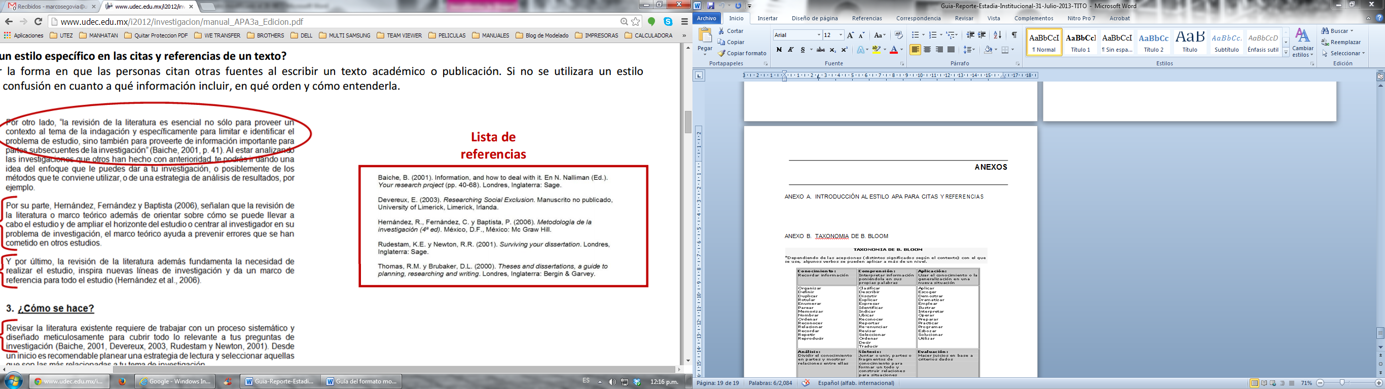ANEXO A. BIBLIOGRAFÍA CON BASE EN EL ESTILO APA

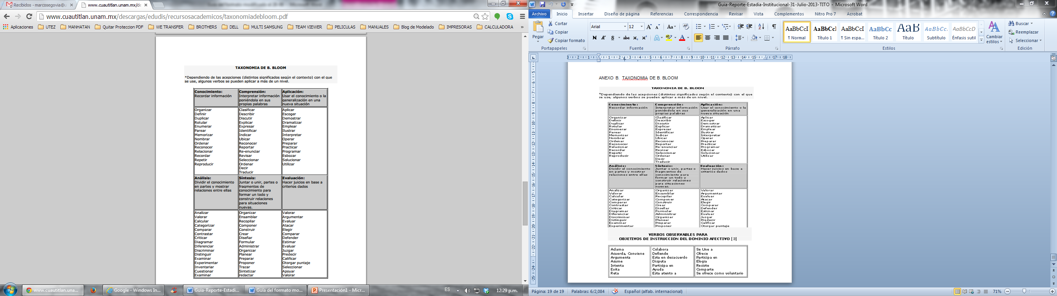ANEXO B. TAXONOMIA DE B. BLOOM

ANEXO C. TABLA DE PROBABILIDAD E IMPACTO

